envifill® F

to linia biodegradowalnych, termoplastycznych granulatów do aplikacji foliowych, przeznaczonych do przetwórstwa metodą wytłaczania folii z rozdmuchem oraz folii płaskich, przy zastosowaniu urządzeń do przetwórstwa poliolefin. Folie są zgrzewalne oraz podatne do nadruku bez aktywacji. Mogą być stosowane do kontaktu z żywnością.

WŁAŚCIWOŚCI GRANULATU

Typ | Gęstość właściwa,  g/cm³  (ISO 1183-1) | MFR,  (190°C /2,16kg), g/10 min.  (ISO 1133) | Temperatura topnienia,  °C  (ISO 11357-3) | Certyfikat  TÜV Austria GmbH
envifill® F25 | 1,30 | 3,0 | 115 | OK COMPOST HOME; OK COMPOST INDUSTRIAL;  SEEDLING LOGO
envifill® F35 | 1,32 | 2,0 | 115
envifill® F40 | 1,34 | 1,0 | 115 | OK COMPOST HOME; OK COMPOST INDUSTRIAL,  SEEDLING LOGO
envifill® F50 | 1,35 | 1,0 | 115
envifill® FH30 | 1,48 | 2,7 | 115 | OK COMPOST INDUSTRIAL, SEEDLING LOGO
envifill® F25H20 | 1,40 | 3,5 | 115

WŁAŚCIWOŚCI FOLII

Typ | Grubość folii, μm | Barwa wizualna | Naprężenie zrywające,  MD, MPa  (ISO 527) | Naprężenie zrywające,  TD, MPa  (ISO 527) | Wydłużenie przy zerwaniu,  MD, %  (ISO 527) | Wydłużenie przy zerwaniu,  TD, %  (ISO 527) | Rezystywność skrośna  [Ω x cm]
envifill® F25 | 10-50 | semi-transparentna | 30 | 30 | 430 | 500 | 10¹³
envifill® F35 | 20-100 | semi-transparentna | 18 | 13 | 400 | 500
envifill® F40 | 20-100 | semi-transparentna | 15 | 11 | 450 | 580 | 10¹¹
envifill® F50 | 20-100 | semi-transparentna | 10 | 10 | 500 | 400 | 10¹⁰-10¹¹
envifill® FH30 | 20-100 | mleczno- biała | 25 | 23 | 450 | 600 | 10¹³
envifill® F25H20 | 10-100 | mleczno- biała | 20 | 15 | 300 | 500 | 10¹²

Badania wykonywano w temperaturze 23°C, jeżeli nie podano inaczej.

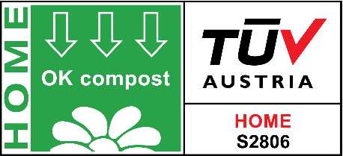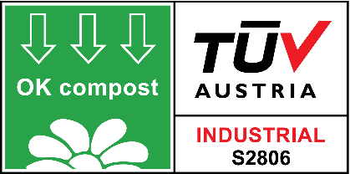

biopolimery@grupaazoty.com

